**SERVICE REGISTRY VÀ SERVICE DISCOVERY**

* Eureka: Là một server Service Discovery được phát triển bởi Netflix và được sử dụng rộng rãi trong kiến trúc Microservices. Nó cho phép các microservice đăng ký thông tin của mình (tên dịch vụ, địa chỉ IP, cổng, v.v.) lên Eureka để công bố rằng chúng đang hoạt động và có sẵn để giao tiếp. Đồng thời, các microservice khác có thể truy vấn Eureka để tìm kiếm các dịch vụ mà họ cần để thực hiện các chức năng cụ thể
* Ngoài Eureka, Spring Cloud cũng hỗ trợ tích hợp với các server Service Discovery khác như Consul, ZooKeeper, và cả Kubernetes
* Demo với Eureka:

Tại Service Discovery:

Tại các Service khác:

Check giao diện Eureka Server: Truy cập vào http://localhost:8761

* Một module (microservice) có thể có nhiều instance cho mình bằng các port khác nhau:

Check server registry:

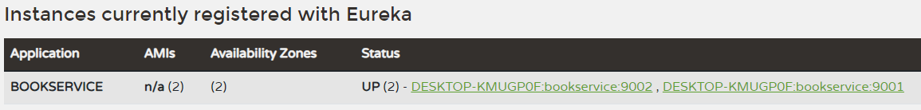

* Khi chúng ta sử dụng Discovery Service trong môi trường microservices, các microservice đã đăng kí với Discovery Service có thể giao tiếp với các microservices khác thông qua tên duy nhất của chúng mà không cần phải dùng trực tiếp đến URL cụ thể của các microservice

Ví dụ:

